Příjmení: ________________ Datum: _______

LIDÉ, VĚCI A ČINNOSTI KOLEM NÁS

1. Podtrhni zeleně povolání, u kterých převažuje práce fyzická.

SPISOVATEL, INSTALATÉR, ZEDNÍK, ÚŘEDNÍK, POKRÝVAČ, AUTOMECHANIK, ZAHRADNÍK, PRÁVNÍK, KOMINÍK, KUCHAŘ, UČITELKA

2. Dopiš název profese.

Rozhoduje o vině a nevině obžalovaných. _____________________


Obsluhuje hosty v restauraci. _____________________
Pomáhá lékaři při jeho práci. _____________________
Dává pokyn k odjezdu vlaku. _____________________
Stříhá lidem vlasy. _________________________
Vytváří nové počítačové programy. _______________________
Řeší dopravní nehody, chytá zločince. _______________________

3. Barevně kroužkuj slova nebo obrázky podle toho z jakého materiálu jsou vyrobeny – hnědě ze dřeva, žlutě z kovu, modře z plastu, oranžově z látky, zeleně ze skla nebo porcelán.
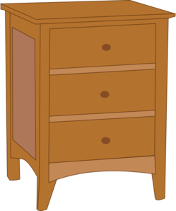

struhadlo utěrka
okno
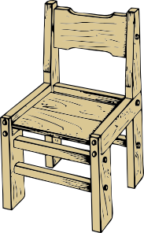
hřebíky

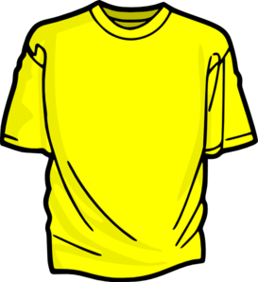

talíř pravítko


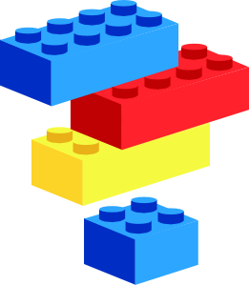
kleště hrábě ořezávátko
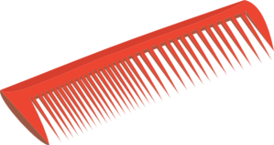
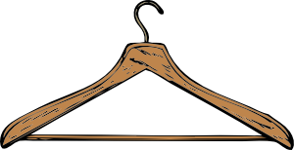
deštník bunda

4. U každé věty zakroužkuj písmeno podle toho, zda je to pravda či lež. Písmena pak
dopiš do tabulky, čímž získáš tajenku.
ANO NE
Každý pracující je něčím užitečný. P D

Lidem, kteří mají práci, se říká nezaměstnaní. U O

Ve volném čase lidé provozují koníčky. V U

Vhodně strávený volný čas je celý den sledování televize. Q O

Mezi aktivní odpočinek patří sport. L I

Z přírodnin získáváme suroviny a z nich vyrábíme výrobky. Á A

V Žatci je podnik PREFA, IZOS, KOITO či PELZER. N M
Žatec je proslulý pěstováním brambor. Ý Í

5. Dopiš slova do tabulky.

Přírodnina | Surovina | Výrobek
 |  | 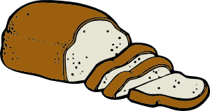
 | 
 |  | 

 |  | 

6. RYCHLÍCI: Napiš, čím bys chtěl/a být a proč.

_________________________________________________________________

_________________________________________________________________

Napiš, jaké máš koníčky.

____________________________________________________________________________

Veškerý obrazový materiál [cit. 2013-02-19] dostupný pod licencí Public domain na WWW:
Kuchař http://www.clker.com/clipart-2034.html
Zdravotní sestřička http://www.clker.com/clipart-2450.html
Policistka http://www.clker.com/clipart-2451.html
Nůžky http://www.clker.com/clipart-1983.html
Konvička http://www.clker.com/clipart-3937.html
Lupa http://www.clker.com/clipart-11260.html
Židle http://www.clker.com/clipart-10537.html
Komoda http://www.clker.com/clipart-end-table-2.html
Hřeben http://www.clker.com/clipart-red-comb.html
Váza http://www.clker.com/clipart-purple-vase-1.html
Lego http://www.clker.com/clipart-13237.html
Triko http://www.clker.com/clipart-yellow-t-shirt-1.html
Ramínko http://www.clker.com/clipart-3937.html
Sýr http://www.clker.com/clipart-yellow-swiss-cheese-slice.html
Ovce http://www.clker.com/clipart-3419.html
Pásek http://www.clker.com/clipart-belt.html
Chléb http://www.clker.com/clipart-9673.html

